 **Zondag 1 december 2019 – 1e zondag van Advent**

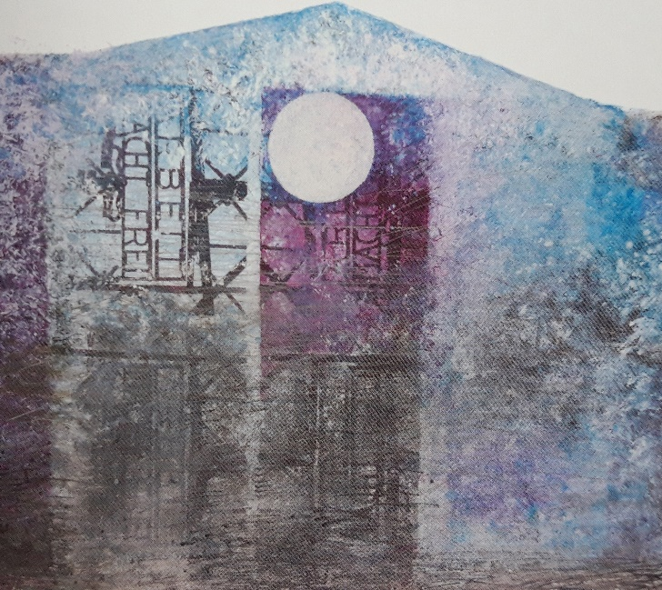

*“In mij is het donker, maar bij U is er licht”*

vrij naar Dietrich Bonhoeffer (1906-1945)

Voorganger : ds. Matthijs Glastra

Organist : Herman Schimmel , m.m.v. de cantorij

**V O O R B E R E I D I N G**   
In de Adventstijd is het stil in de kerk ; er is geen orgelspel   
  
De klok luidt   
  
Woord van welkom  
  
Gebed

God,  
we zijn bij elkaar  
op zoek naar stilte  
naar leven en liefde  
naar onszelf  
naar U

**GOD   
LAAT UW LICHT OVER ONS OPGAAN  
WEES VOOR ONS LIEFDE DIE BLIJFT**

De twee kaarsen worden aangestoken

Drempellied: “Gegroet jij jij” (2x)



*(gemeente gaat staan)*

Begroeting

v: Onze hulp is in de Naam van de Heer

**a: SCHEPPER EN BEHOEDER VAN ALLE LEVEN**

v: God, bij mensen wilt U wonen

**a: DAT WIJ U ONTVANGEN ZULLEN**

v: Wij groeten elkaar

**a: IN DE NAAM VAN DE VADER, DE ZOON**

**EN DE HEILIGE GEEST. AMEN.**

Zingen: Lied 25 C , cantorij coupletten, refrein allen

*(gemeente gaat zitten)*

Aansteken 1e adventskaars

*Eerste kaars, het is advent.*

*Kom, ik steek je aan.*

*Ik denk aan het Licht dat komt,*

*als ik jou zie staan.*

*Licht – ik kijk vooruit naar wat komen gaat  
Licht – ik krijg weer nieuwe moed  
Licht – jij geeft mij een blij gezicht  
Licht – jij maakt het leven goed*

Zingen “Nu Gij nader komt” : 1 en 2 cantorij, 6 allen

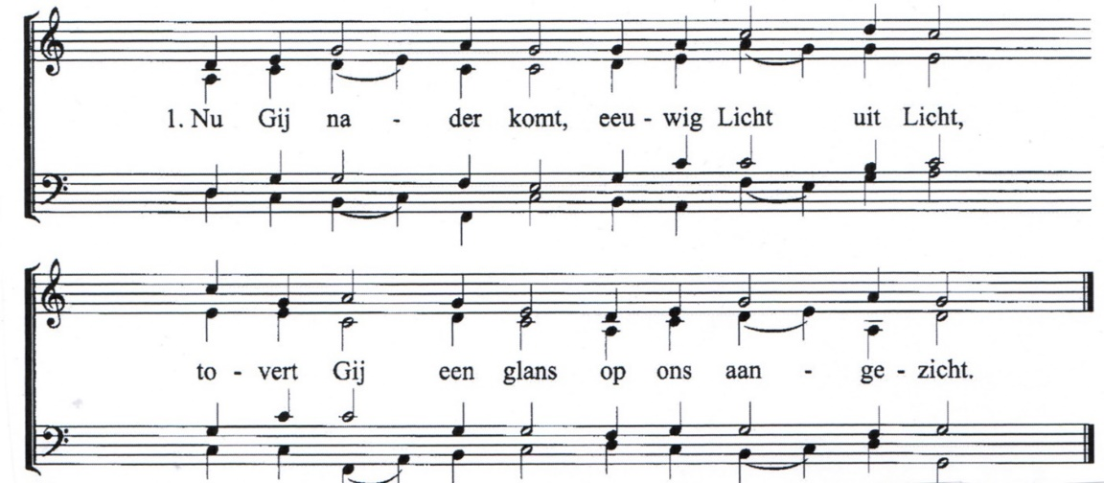

2. Met het eerste licht kondigt Gij al aan:  
“Ik zal eens de macht van de dood verslaan”

6. Nu Gij nader komt, eeuwig Licht uit Licht,  
laat Gij iets al zien van dat vergezicht.

Kyrie-gebed : Lied 299 j : 1 en 2

**H E T W O O R D**

Zingen “Licht in onze ogen” , cantorij 1, 3 en 6 ; allen 2,4,5,7 en 8

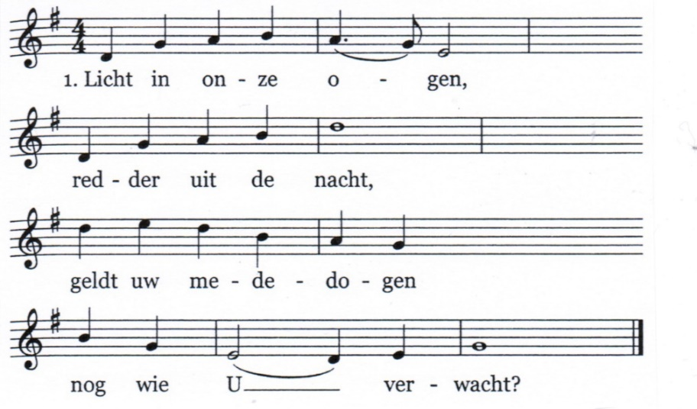

2. Als der mensen trooster roepen wij U aan:  
noem de namelozen met een nieuwe naam!

3. Herder, wil behoeden wie in ’t duister valt.  
Keer hun lot ten goede, Licht, dat stralen zal!

4. Bloesem in de winter, roze dageraad,  
wees ons teken dat de Zon verschijnen gaat!

5. Regen uw gerechtigheid en bevrucht de aard,  
tot de trouw ontkiemt en vrede bloeien gaat!

6. Kyrie eleison, dat Gij U erbarmt,  
onze kille koude met Uw licht verwarmt!

7. Christe eleison, nog is niet verstomd  
ons verlangend roepen dat Gij spoedig komt!

8. Kyrie eleison, wees genadig,Heer!  
Breng ons naar de morgen, wacht niet langer meer!

Lezen Micha 2

Acclamatie: Lied 458 A

Overweging  
  
Moment van stilte

**T O E W I J D I N G**

Gebeden – met als acclamatie “Hoor onze bede, geef ons uw vrede” (cantorij)

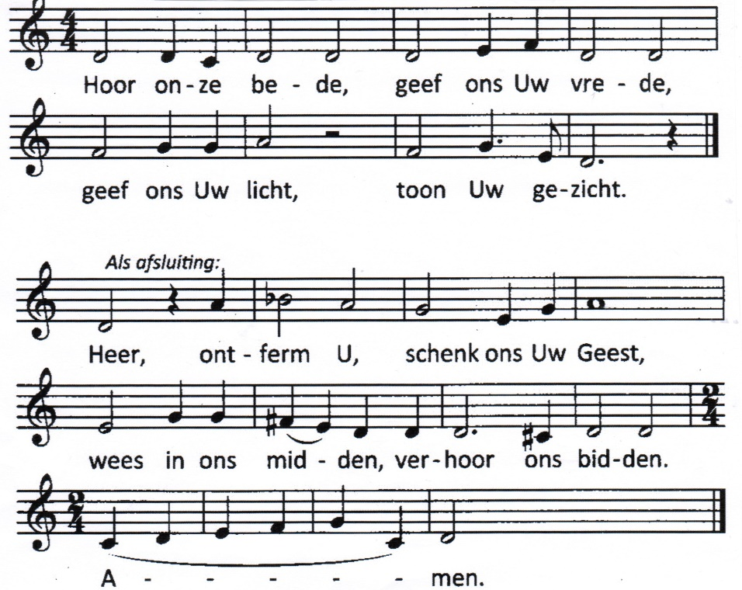

Collecten:

1e collecte: project Rodolfo

2e collecte: pastoraat en eredienst

3e collecte: werk aan de kerk

**Tafelviering**Zingen Lied 433: 1 cantorij, 2 allen , 3 cantorij , 4 en 5 allen

Tafelgebed   
 Met heel ons hart  
 willen wij U danken God  
 **BIJ U IS DE BRON VAN LEVEN   
 IN UW LICHT ZIEN WIJ HET LICHT**

Wij danken u voor het licht van uw Woord,

voor het licht van uw Naam,   
Immanuel, God met mensen

God wij danken U

voor Jezus, uw zoon

een kind, geboren en gevonden in de nacht

kind van God en kind van mensen

**BIJ U IS DE BRON VAN LEVEN   
IN UW LICHT ZIEN WIJ HET LICHT**

Wij danken U voor hem

die ons leven deelt en bewaart -

Hij heeft ruim baan gemaakt voor een leven

van liefde geven , liefde delen,

brood en beker voor elkaar te zijn  
liefde sterker dan de dood

Hij is verschenen in onze nacht

als een blinkende morgenster

stralend licht dat niemand doven kan

hij heeft op de avond toen het donker werd in zijn eigen leven

het brood genomen, de dankzegging uitgesproken

het brood gebroken en aan zijn vrienden gegeven.  
‘Neem en eet , dit is mijn lichaam’

En hij heeft een beker wijn genomen

de dankzegging en zegening uitgesproken

en heeft de beker aan zijn vrienden gegeven met de woorden:

drink allen hieruit , dit is mijn bloed.

**GOD, WIJ DANKEN U VOOR DE GAVEN VAN UW LIEFDE   
BIJ U IS DE BRON VAN LEVEN**

**IN UW LICHT ZIEN WIJ HET LICHT**

In het licht van uw liefde bidden wij samen:

**Onze Vader die in de hemel zijt,**

**Uw naam worde geheiligd.**

**Uw koninkrijk kome,**

**Uw wil geschiede, op aarde zoals in de hemel.**

**Geef ons heden ons dagelijks brood.**

**En vergeef ons onze schulden**

**zoals ook wij onze schuldenaars vergeven.**

**En leid ons niet in verzoeking,**

**maar verlos ons van de boze.**

**Want van U is het koninkrijk**

**en de kracht  
 en de heerlijkheid  
 in eeuwigheid, Amen**

Vredesgroet

Delen van brood en beker

Dankzegging Lied 440: 2 en 4

**Z E N D I N G E N Z E G E N**

Slotlied: Lied 461 – 1 cantorij, 2,3 en 4 allen

Zegen

**AMEN**

****

*Reacties op de viering zijn welkom in de doos in de hal óf via het adres::* [*reactieviering@pknhuissen.nl*](mailto:reactieviering@pknhuissen.nl)*.   
In de werkgroep VIEREN worden deze besproken en wordt er gekeken*

*hoe deze reacties de vieringen ten goede kunnen komen.*